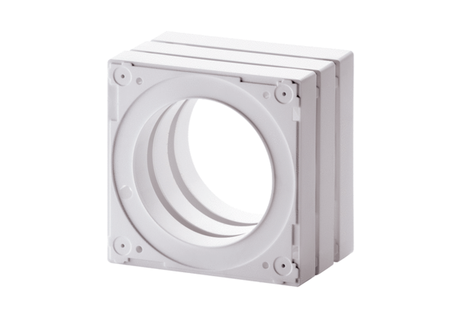Распорная рамка ECA-DRКомплект поставки: 1 штукАссортимент: A
Номер артикула: 0092.0550Изготовитель: MAICO

